Ottauer Kirchweihfest am 1. und 2. September in der alten Heimat gefeiert
Bei recht kühlem und leicht regnerischem Wetter feierten ehemalige Bewohner und ihre Nachkommen und Freunde Anfang September ein schönes Kirchweihfest in Ottau anlässlich des Patroziniums „Johannes der Täufer“. Zur Vorbereitung der Feierlichkeiten trafen sich wie gewohnt Mitglieder des Böhmerwaldvereins in Wettern / Vetrni, allen voran Emma Marxová und das Ehepaar Jungwirth, sowie Mitglieder des Fördervereins Kirche St. Johannes Enthauptung Ottau e.V. am Vortag zum Reinigen der Kirche. Emma Marxová erstellte auch wieder den wunderbaren Blumenschmuck.
Im Vorfeld schon hatte Herr Zoubek aus Ottau den um die Kirche gelegenen Friedhof durch regelmäßiges Mähen in einen sehr ansehnlichen Zustand versetzt. Auch sonst sieht er nach dem Rechten, wofür wir ihm herzlich danken.
Am Vormittag trafen der Vorsitzende des Förderkreises Christoph Anderl zusammen mit Markéta Jedlicková als Übersetzerin im Rathaus der seit einem Jahr die Stadtrechte besitzenden Stadt Wettern / Vetrni Herrn Bürgermeister Krák, Herrn Vize-Bürgermeister Stindl sowie Amtsleiter Herrn Sára. Dabei ging es darum, Möglichkeiten der weiteren Zusammenarbeit auszuloten und uns für die finanzielle Unterstützung in Höhe von 45.500 Kronen (ca. 1800 Euro) für das Jahr 2018 zu bedanken. Der Förderkreis drückte die Hoffnung aus, dass es auch im kommenden Jahr wieder einen Zuschuss der Stadt zum Erhalt der Kirche gibt. Das Gelände rund um die Kirche gehört der Stadt, die auch das Mähen der Wiesenflächen durchführt. Es wurde auch angesprochen, dass der Weg von der Stömnitzer Straße hoch zur Kirche in einem sehr schlechten Zustand sei und dass eine Reparatur notwendig wäre. Geplant ist, das Osterkonzert zukünftig abwechselnd in Wettern und Ottau durchzuführen, was bedeuten würde, dass dieses 2019 in Ottau stattfindet. Es wird sich zeigen, ob die derzeitigen Amtsinhaber bei den Anfang Oktober stattfindenden Gemeinderatswahlen wieder gewählt werden. Am Freitagabend traf sich noch der Vorstand des Förderkreises zu einer Sitzung, um den Stand der Renovierung und die nächsten Schritte sowie die folgende Jahreshauptversammlung vorzubereiten. Der Schriftführer Edmund Koch war krankheitsbedingt leider verhindert zu kommen.
Am Samstagnachmittag, um 14:00 Uhr trafen sich die Mitglieder zur jährlichen Hauptversammlung (siehe separaten Bericht). Um 18:00 Uhr fand dann ein gelungenes Konzert mit geistlichen Liedern in der Ottauer Kirche statt, das von der Familie Balek (Orgel und Gesang) und Frau Katerina Zemanová (Querflöte und Viola da Gamba) bestritten wurde. Nach der Reparatur entfaltete die Orgel wieder ihren wunderbaren Klang. Herr Balek begleitete dabei zumeist seine Ehefrau Marie Balková, die mit ihrer wunderbaren Sopranstimme den Kirchenraum füllte. Einige Lieder wurden auch zusammen mit ihren vier 5 – 12 Jahren alten Kindern vorgetragen. Zum Schluss wurde von den deutschen und tschechischen Besuchern gemeinsam das Te Deum (Großer Gott wir loben Dich) gesungen, jeder in seiner eigenen Sprache – ein sehr gelungener Abschluss, der zeigt, welche verbindenden Elemente es zwischen Deutschen und Tschechen gibt. Die von den Besuchern gegebenen Spenden kommen wieder der Kirchenrenovierung zugute.
Danach ging es zum Kirchweihtreffen in das nahe gelegene Sporthotel. Dort im Nebenraum konnten sich die Besucher bei gutem Essen und Trinken mit Freunden, Bekannten und ehemaligen Nachbarn austauschen, die man oft seit einem Jahr nicht mehr gesehen hat. In diesem Jahr verzichteten wir auf die gewohnte Musikgruppe Sladek, die ursprünglich eigentlich das Konzert am Nachmittag hätte spielen sollen, da es bei den letzten Treffen Stimmen gab, dass die Geräuschkulisse zu hoch sei, um sich angenehm unterhalten zu können. Es lief Blasmusik vom Band im Hintergrund und wir werden sehen wie wir das im nächsten Jahr gestalten werden. Im Laufe des Abends zeigte der Vorsitzende Christoph Anderl einen kleinen bebilderten Vortrag über die Orte der Pfarrei Ottau. Dies nahmen einige Besucher zum Anlass, sich danach noch über familiengeschichtlichen Fragen zu unterhalten. Die letzten Teilnehmer verließen die Veranstaltung nach Mitternacht.
Am Sonntag um 11:15 Uhr begann dann der zweisprachige Festgottesdienst zum Patroziniumsfest. Der Hauptzelebrant war in diesem Jahr wieder unser Heimatpriester Pater Hans Müller, gebürtig aus Pramles. Prälat Pícha aus Krummau / Cesky Krumlov war als Co-Zelebrant dabei und sprach zu den Besuchern auf Tschechisch und auf Deutsch. Nach der Begrüßung bedankte er sich beim Förderkreis für den Fortgang der Innenrenovierung. So sahen die meisten Besucher zum ersten Mal die restaurierte Figur des hl. Antonius von Padua, deren Restaurierung Ende 2017 mit Geldern der Beauftragten für Kultur und Medien der Bundesrepublik Deutschland (BKM) sowie Mitteln des Förderkreises erfolgte. Bei dieser Restaurierung fand der Restaurator David Blahout auf der Rückwand dieses kleinen Altars unter der einfarbigen Deckschicht jüngerer Datums eine aus der Entstehungszeit Mitte des 18. Jahrhunderts stammende Bemalung mit Blumenornamenten, deren Reste aufwändig restauriert wurden. Zusammen mit dem Sockel und Baldachin bildet die Statue einen neuen Blickfang in der Kirche (siehe Foto).
Am Ende des Gottesdienstes, der wie jedes Jahr von Dr. Horyna aus Budweis an der Orgel begleitet wurde, wurde noch die im vergangenen Jahr vom Ehepaar Kopani bzw. deren Heimatpriester Arul Lourdu in Leimen geschenkten Figur des hl. Johannes des Täufers unter Gottes Schutz gestellt. Die Figur hat ihren Platz auf dem Taufbecken, wo schon früher eine solche Figur stand, die leider verschwunden ist. In der hl. Messe gedachte man namentlich den verstorbenen Pfarrangehörigen seit dem letzten „Kirta“. Am Ende des Gottesdienstes gab der Vorsitzende des Förderkreises, Christoph Anderl, einen Überblick über den Stand der Renovierung und es wurde gemeinsam das Böhmerwaldlied gesungen.
Anschließend traf man sich wegen des Regens unter dem Dach des Südportals mit Blick auf den Gedenkstein auf dem angrenzenden Friedhof zum Totengedenken. Man gedachte allen auf diesem Friedhof ruhenden Vorfahren sowie den in den neuen Heimatorten begrabenen Verwandten und Freunden. Mit dem gemeinsam gesungenen „Wuilda-Lied“ endete diese kleine Andacht.
Jetzt ging es zum Ausklang der Feierlichkeiten zum gemeinsamen Mittagessen in das in Sichtweite der Kirche gelegene Sporthotel. Prälat Pícha gab uns die Ehre am gemeinsamen Mahl teilzunehmen. Im Laufe des Nachmittags verabschiedeten sich die meisten Teilnehmer des Pfarrtreffens, um wieder in ihre jetzigen Heimatorte zu fahren. Das Treffen war dieses Jahr wieder leicht besser besucht als im vergangenen Jahr, was daran liegt, dass mehrere Großfamilien den Weg nach Ottau gefunden haben, so die Familien um Pater Müller, von Franz Stetka und Rudolf Ullmann oder die Familie Weiss. Im nächsten Jahr wird das Kirchweihfest voraussichtlich am 31. August und 1. September stattfinden. Bitte merken Sie sich diesen Termin bereits heute vor! Das Kirchweihfest ist eine schöne Gelegenheit, alte Bekannte und Freunde zu treffen sowie den Nachkommen die Böhmerwaldheimat der Vorfahren zu zeigen. Auch für jene, die noch niemals dabei waren, kann es ein schöner Anknüpfungspunkt sein, da ältere Teilnehmer gerne bereit sind, ihre Ortskenntnisse mit den Jüngeren zu teilen. – Der Dank der Organisatoren ergeht an die Besucher, die in diesem Jahr den Weg nach Ottau gefunden haben und an alle, die in irgendeiner Weise zum Gelingen des Pfarrtreffens beigetragen haben. Die Gedanken sind natürlich auch bei denen, die aus gesundheitlichen Gründen nicht mehr in die alte Heimat reisen können.

Förderkreisversammlung und Stand der Renovierung
Am Samstag, 1. September 2018 um 14:00 Uhr fand im Sporthotel in Záton / Ottau die Jahreshauptversammlung des Förderkreises „Kirche St. Johannes Enthauptung Ottau e.V.“ statt. Neben den Regularien einer Hauptversammlung war der Schwerpunkt naturgemäß der Stand der Renovierung und die Planung der weiteren Schritte.
Es freuten sich alle anwesenden Mitglieder über die gelungene Restaurierung der Statue des hl. Antonius von Padua, die mit Geldern des BKM’s und des Förderkreises noch in 2017 durchgeführt werden konnte.

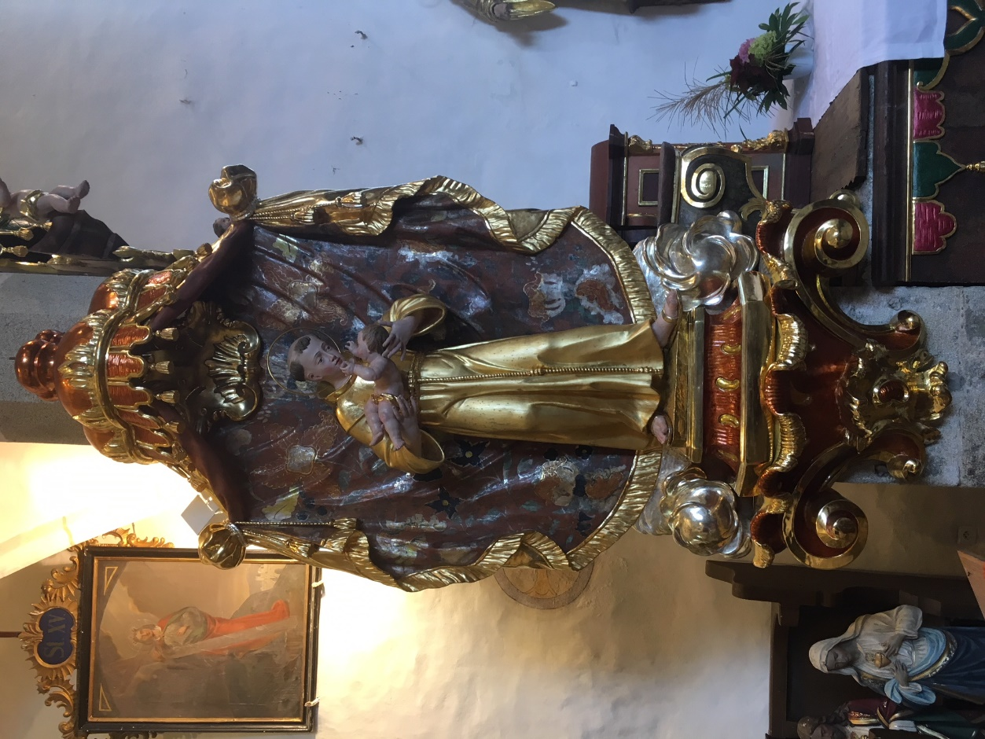
Statue des hl. Antonius von Padua in neuem Glanze
Die Gesamtkosten beliefen sich umgerechnet auf knapp 12.000 €, wovon 9.000 € dankenswerterweise vom „deutschen Kulturministerium“ (BKM) kamen. Die restlichen knapp 3.000 € kamen vom Förderkreis. Bis Ende diesen Jahres sollen noch 3 der 15 Kreuzwegstationen restauriert werden mit Geldern von tschechischen Stellen und vom Förderkreis. Der Kreuzweg ist neben der Kanzel das letzte größere Stück, das noch auf seine Restaurierung wartet. Leider wurden ja vier Stationen bei den Einbrüchen Anfang der 1990er Jahre gestohlen, die neu gefertigt werden müssen, da sie nicht mehr gefunden wurden.
Daher ergeht unsere große Bitte an Sie, liebe Landsleute: Bitte schauen Sie in Ihren Fotoalben nach, ob Sie Fotografien vom Kircheninneren aus Anfang der 1990er Jahre haben, auf denen die Kreuzwegstationen zu sehen sind. Wir benötigen diese dringend als Vorlage für die Kopie der fehlenden Bilder. Wir möchten auch gerne anbieten, dass interessierte Landsleute die Restaurierung einzelner Stationen finanziell unterstützen können, mit Beträgen zwischen 500 € für eine ¼ Station, 1.000 € für eine ½ Station oder 2.000 € für eine ganze Station. Die Namen der Spender würden wir dann gerne auf der bereits vorhandenen Tafel der Spender im Altarraum dokumentieren als Zeichen der Verbundenheit der ehemaligen Bewohner mit ihrer Heimatkirche bzw. der Kirche ihrer Vorfahren. Wer sich für eine solche „Patenschaft“ für eine Station interessiert, möge sich bitte an den 1. Vorsitzenden Christoph Anderl (Adresse siehe unten) wenden! Auf diese Weise hoffen wir, die Restaurierung des Kreuzweges bis 2020 abschließen zu können.
Aufgrund der schwierigen Regierungsbildung in Deutschland in diesem Jahr nach den Bundestagswahlen, gab es für 2018 keinen Zuschuss vom BKM für weitere Restaurierungsschritte. Es konnte aber erreicht werden, dass es eine Zusage in Höhe von 13.800 € für 2019 für die Restaurierung der wertvollen Kanzel mit ihren 4 Evangelistenbildern gibt. Weitere umgerechnet gut 7.000 € sind für 2019 bei tschechischen Stellen für die Kanzel beantragt und die restlichen knapp 800 € zu den Gesamtkosten in Höhe von umgerechnet 21.600 € müssen noch 2018 vom Förderkreis kommen, da das Projekt noch dieses Jahr mit dem Abbau der Kanzel im Dezember gestartet wird. Bis zum Kirchweihfest 2019 soll die Kanzel wieder in neuen Glanze erscheinen!
Daher ergeht unser großer Dank auch an die Spender, sei es aus dem Kreis der Mitglieder oder sei es aus dem Kreis der Pfarrgemeinschaft! Ohne Sie, liebe Spenderinnen und Spender, wären die notwendigen finanziellen Eigenleistungen des Förderkreises nicht möglich!

Allerheiligen, Allerseelen
Wenn wir in unserer neuen Heimat am 1. November auf die Friedhöfe zum Gräberbesuch gehen, dann denken wir auch an unsere verstorbenen Vorfahren, die in der alten Heimat auf dem Ottauer Friedhof ruhen. – Gott schenke ihnen die ewige Heimat im Himmel.
In heimatlicher Verbundenheit grüßt Euch
Christoph Anderl, Tel. 0170 44 57 315, e-mail: schramm-anderl@web.de (1. Vorsitzender)
Franz Kopani, Erwin-von Steinbach-Straße 11, 69181 Leimen, Tel. 06224 / 74294,
e-mail: kopani@gmx.de (Berichterstatter und Ehrenvorsitzender)

Unser Förderkreis im Internet: www.ottau-zaton.eu

Dort und in den Heimatzeitschriften berichten wir laufend über den Fortgang der Restaurierungsarbeiten. Haben Sie Fragen oder Anregungen, so stehen die Vorstandsmitglieder gerne für Auskünfte, etc. zur Verfügung. Zur Finanzierung der anstehenden Aufgaben sind wir auch immer wieder auf unsere Mitglieder und sonstige Spender angewiesen, da beispielsweise bei den meisten Zuschüssen von staatlichen Stellen ein Eigenanteil vom Förderverein notwendig ist. Daher danken wir den Spendern aus dem Kreis der Ottauer Pfarrgemeinschaft sehr herzlich für ihre Unterstützung!

Unser Spendenkonto lautet: „Förderkreis Kirche St. Johannes Enthauptung e.V.“, Volksbank Kirchheim-Nürtingen eG, BLZ 612 901 20, Kontonummer: 399 009 000, Verwendungszweck: „Kirchenrenovierung und Gestaltung des Friedhofes“ oder „Pfarrbetreuung“.

